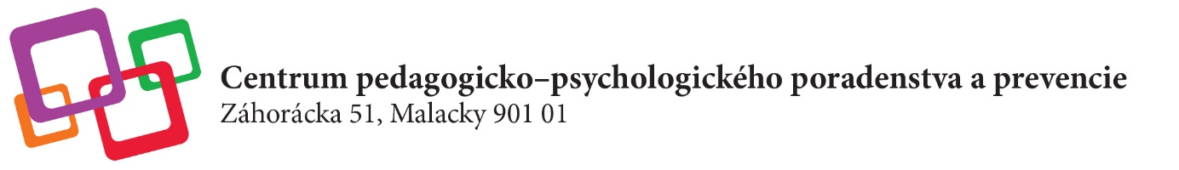

Vážení rodičia,

nakoľko od septembra 2021 môžu rodičia materskú školu požiadať aj o prijatie na povinné predprimárne vzdelávanie dieťaťa, ktoré k 31.augustu 2021 nedovŕšilo piaty rok veku (ide o deti narodené od septembra 2016 a neskôr – ktorým „zle vychádzajú roky“) a k žiadosti o prijatie takéhoto dieťaťa je rodič povinný priložiť aj súhlasné vyjadrenie príslušného zariadenia výchovného poradenstva a prevencie, dávame do pozornosti nasledujúce informácie.

Ak si myslíte, že je vaše dieťa natoľko šikovné, že by malo predčasne v septembri nastúpiť do predškolského ročníka, prípadne pani učiteľky odporúčajú, aby vaše dieťa nastúpilo o rok skôr do predškolského ročníka a potom možno o rok skôr do školy, postup je nasledovný:
-napíšte správu, že máte záujem o psychologické vyšetrenie vášho dieťaťa na mailovú adresu nášho centra: pppmalacky@gmail.com
-dostanete odpoveď s dotazníkom pre rodiča a materskú školu, jeden vyplnia rodičia a druhý požiadajú vyplniť materskú školu – oba nám treba doručiť naspäť
-po tom, ako sa obnoví priama činnosť CPPPaP, vás budeme kontaktovať a dohodneme si termín vyšetrenia (vyšetrenie je náročné, pozostáva z dvoch častí). Odporúčame sledovať oznam o obnove činnosti CPPPaP na našej stránke na facebooku alebo na www.cpppapma.sk.
-ak CPPPaP odporučí, aby vaše dieťa bolo prijaté na povinné predškolské vzdelávanie (to znamená, že bude dieťa nadpriemerné vo všetkých oblastiach, aby mohlo preskočiť jeden kalendárny rok), potrebujete aj písomný súhlas všeobecného lekára pre deti a dorast
-písomný súhlas z centra, písomný súhlas detského lekára a vašu žiadosť o prijatie na povinné predškolské vzdelávanie je potrebné odovzdať materskej škole, ktorú dieťa navštevuje
-po absolvovaní povinného predškolského vzdelávania je potrebné opätovne absolvovať psychologické vyšetrenie kvôli predčasnému zaškoleniu do základnej školy (ak dieťa splní požiadavky na predčasné „zaškolenie“ do predškolského ročníka do materskej školy, neznamená to, že o rok pôjde automaticky skôr do školy)

Ak potrebujete bližšie informácie, nie ste si istí, či máte žiadať o individuálne vyšetrenie školskej pripravenosti, kontaktujte nás na mailovú adresu: pppmalacky@gmail.com

